北京市大兴区2017年初三检测试题
语 文
说明 | 1．本试卷共14页，满分120分。  2．本试卷共五道大题，27道小题。  3．所有试题答案均写在答题卡上，考试结束上交答题卡。
一、基础•运用（共20分）
①“六书”是指象形、指事、会意、形声、转注、假借。前四种是汉字的 ，后两种是汉字的 。
②象形属于“ ”。用线条或笔画，把要表达物体的外形特征，具体勾画出来。例如 “” 字,象形字，一个圆形，中间有一点，像直视太阳时看到的形态，表示太阳。指事属于“独体造字法”。与象形主要区别是含有较抽象的部分。例如“”字，指事字，在刀口处加一点，指明刀刃，表示刀的锋利部分。会意属于“合体造字法”。会意字由两个或多个独体字组成，将其字形字义合并，表达新的意思。例如“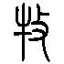”字，会意字，左边是牛，右边一只手举一根枝条，表示手拿棍子放牛。形声属于“ ”。由两部分组成：形旁(又称“义符”)和声旁(又称“音符”)。形旁表示意思或类属，声旁则表示相同或相近发音。例如“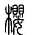”字，形声字，左边“木”是形旁，表示一种树木，右边“婴”是声旁，表示发音与“婴”字一样，表示樱树。转注属于“用字法”。不同地区因为发音有不同，以及地域上的隔阂，导致对同样的事物会有不同的称呼。当这两个字表达相同含义时，会有相同部首或部件。例如“考”“老”二字，本义都是长者。假借是同音替代。口语里有的词，没有相应文字对应，就找和它发音相同的字表示。例如“自”本来是“鼻”的象形字，后来借作“自己”的“自”。

③实际上，古人并不是先有“六书”才造汉字。 。像“琴”“棋”是形声字，“凹”“凸”是指事字，“明”“笔”是会意字。甲骨文、金文中，象形字多。因为画出事物是一种最直接的造字方法。而“鲤”“鲮”“鲩”等，难以用象形法把它们的特征和区别画出来。于是，形声字就成了最方便的方法，只要用形旁“鱼”就可以交代它们的类属，再用相近发音的声旁来区分这些字。到了近代，有80%的汉字是形声字。
1.文中加点字注音和笔顺都正确的一项是（2分）
A.因为(wèi) “区”字的第二笔是：竖折 “及”字的第一笔是：撇
B.因为(wéi) “区”字的第二笔是：撇 “及”字的第一笔是：横折折撇
C.因为(wéi) “区”字的第二笔是：竖折 “及”字的第一笔是：横折折撇
D.因为(wèi) “区”字的第二笔是：撇 “及”字的第一笔是：撇
2.结合语境，在文中第①②段横线处依次填入词语最恰当的一项是（2分）
A.用字方法 造字方法 独体造字法 合体造字法
B.造字方法 用字方法 合体造字法 独体造字法
C.造字方法 用字方法 独体造字法 合体造字法
D.用字方法 造字方法 合体造字法 独体造字法
3.在文中第③段填入下列语句，衔接最恰当的一项是（2分）
①“六书”是后来的人把汉字分析而归纳出来的系统。
②因为汉字在商朝时，已经发展得相当有系统，那时还未有关于“六书”的记载。
③然而，当有了“六书”这套系统以后，人们再造新字时，都以这套系统为依据。
A.③②① B. ②①③ C.①③② D. ③①②
4.河南漯河“许慎文化园”的“说文馆”门前有一副对联，上联为“解字有本”，请选出一幅恰当的下联。（2分）
A.说经无双 B.学无止境 C.说字有法 D.当之无愧
5.学校要开设《说文解字》这门校本课程，想从以下四幅字中选一幅作为其封面题字。你喜欢哪一幅？请写出书体名称并说明理由。（3分）
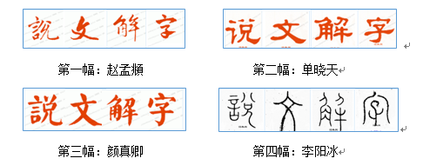
我喜欢第_（1）_幅。书体名称： （2） 说明理由： （3）
6．汉字是表意文字，字形中含有文字意义和深厚的文化意蕴。参照文中第②段所举示例，在下列四字中任选一个，判断该字造字方法，分析其字形构成，指出其意义。（3分）
安（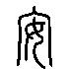） 鱼（ 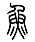） 本（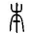） 齿（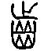 ）
字：_（1）_，造字方法： （2） 字形构成： （3） 表示的意义： （4）
7.结合语境，填写适当的诗句。（6分）
酒，自古以来就被文人墨客喜欢。他们无论高兴还是悲苦，无论相逢还是离别，都少不了酒。而且多数情况下，他们都趁着酒意，赋诗作文，遣兴抒怀，从而留下了许许多多与“酒”相关的诗文佳句。
“金樽清酒斗十千，玉盘珍羞直万钱”，借“酒”表达他人的深厚友情；“ （1） ， （1） ”，借“酒”表达他人的热情好客。
“昨夜雨疏风骤，浓睡不消残酒”，借“酒”表达诗人的闲情逸致；“酒酣胸胆尚开张，鬓微霜，又何妨?”，借“酒”表达诗人的老当益壮；“ （2） ， （2） ”, 借“酒”表达诗人的思亲怀乡；“ （3） ， （3） ”，借“酒”表达诗人对人生的慨叹！

二、文言文阅读（共9分）
阅读下面【甲】【乙】两个文段，完成8～11题。
【甲】于是入朝见威王，曰：“臣诚知不如徐公美。臣之妻私臣，臣之妾畏臣，臣之客欲有求于臣，皆以美于徐公。今齐地方千里，百二十城，宫妇左右莫不私王，朝廷之臣莫不畏王，四境之内莫不有求于王。由此观之，王之蔽甚矣！”
王曰：“善。”乃下令：“群臣吏民，能面刺寡人之过者，受上赏；上书谏寡人者，受中赏；能谤讥于市朝，闻寡人之耳者，受下赏。”令初下，群臣进谏，门庭若市；数月之后，时时而间进；期年之后，虽欲言，无可进者。
燕、赵、韩、魏闻之，皆朝于齐。此所谓战胜于朝廷。 （《邹忌讽齐王纳谏》节选）
【乙】景公好弋^{①}，使烛邹^{②}主鸟而亡之^{③}。公怒，召吏欲杀之。
晏子曰：“烛邹有罪三，请数之以其罪而杀之。”公曰：“可。”于是召而数之公前。曰：“烛邹，汝为吾君主鸟而亡之，是罪一也；使吾君以鸟之故而杀人，是罪二也；使诸侯闻之，以吾君重鸟以轻士，是罪三也。数烛邹罪已毕，请杀之。”
公曰：“勿杀，寡人闻命^{④}矣。” （《晏子春秋》节选）

【注释】①弋：这里泛指捕鸟。②烛邹：人名。齐国的一个官员。③主鸟而亡之：主管鸟而（鸟）飞走了。④闻命：接受教导。
8．《古代汉语词典》（商务印书馆）中“数”字有五种读音，若干义项。一读“shù”，义项有：数目，数量；二读“shǔ”，义项有：责备，列举罪状；三读“ shuò ”，义项有：多次，屡次；四读“cù”，义项有：密，细密；五读“sù”，义项有：通“速”，快。请依据以上内容，推断“烛邹有罪三，请数之以其罪而杀之”中“数”的读音与词义。（2分）
数：（1）读音： （2）词义：
9．下面几组句子中加点的词语意思完全相同的一项是（ ） （2分）
A．（1）臣诚知不如徐公美 （2）此诚危急存亡之秋也
B．（1）皆以美于徐公 （2）战于长勺
C．（1）时时而间进 （2）余则缊袍敝衣处其间
D．（1）使吾君以鸟之故而杀人 （2）辍耕之垄上
10．把下面句子翻译成现代汉语。（2分）
（1）此所谓战胜于朝廷。 翻译：
（2）以吾君重鸟以轻士。 翻译：
11．两个文段都表现了进谏者的睿智，但从劝谏目的和劝谏方法看，两篇文章又各自有所侧重，甲文劝谏的目的是为了使齐威王 （1） ，以富国强民；乙文晏子劝谏的目的是为了让景公 （2） ，以免落下“爱鸟轻人”的罪名。甲文邹忌进谏时采用了借事说理的方法说服齐王，乙文晏子进谏时采用了 （3） 的方法，使景公明白了事情的荒谬以及后果的严重。（3分）
三、名著阅读（共10分）
12.为贯彻落实习近平总书记系列重要讲话精神，进一步深化中小学社会主义核心价值观教育，发展学生核心素养，2016年修订了《北京市中小学生日常行为规范》 (以下简称《规范》)。请从下列《规范》和《论语》中各选一条，说说二者之间某一方面的相通之处。 （3分）
《规范》节选
①勤奋学习。学习态度端正，有适合的学习方法，专心听讲，学会独立思考，乐于科学探索。有良好的阅读习惯，在文艺、体育、科技等方面培养自己的兴趣、爱好。
②遵纪守法。遵守校规校纪，了解个人成长、社会生活必需的法律法规，依法规范自身行为。明辨是非，有正义感，学会运用法律方式维护自己的权益。中/华-资*源%库
③孝敬父母。体谅父母辛劳，关心父母健康，积极承担力所能及的家务劳动。听从父母的教导，主动与父母交流，礼貌回答问话。外出和回到家时主动与家人打招呼。
④团结同学。热爱集体，关爱同学。同学之间相互尊重，互相帮助。善于发现、乐于学习同伴的长处和优点，分享彼此的成长进步。发生矛盾时多做自我批评。
⑤诚实守信。真诚待人，信守诺言。不说谎，不作弊。答应别人的事努力做好，借别人的东西按期归还，拾到他人的财物及时交还。
⑥举止有礼。尊重他人隐私，不妨碍他人的工作、学习和休息。
《论语》选文
第一则 子曰：“人而无信，不知其可也。大车无輗，小车无軏，其何以行之哉？
第二则 子曰：“非其鬼而祭之，谄也。见义不为，无勇也。”
第三则 曾子曰：“吾日三省吾身——为人谋而不忠乎？与朋友交而不信乎？传不习乎？”
第四则 子曰：“吾与回言终日，不违，如愚。退而省其私，亦足以发，回也不愚。”
第五则 子曰：“父在，观其志；父没，观其行；三年无改于父之道，可谓孝矣。”
第六则 子游曰：“事君数，斯辱矣；朋友数，斯疏矣。”
（1）《规范》选择第 条 ，（2）《论语》选择第 则，（3）相通之处： 。
13.阅读下面材料，结合【材料一】和【材料二】，谈谈你对加点词语“尊敬国旗”的理解。（3分）
【材料一】

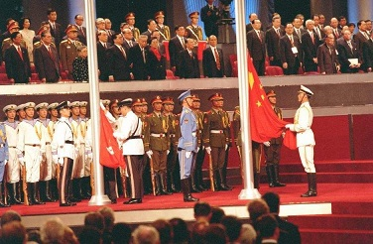 | 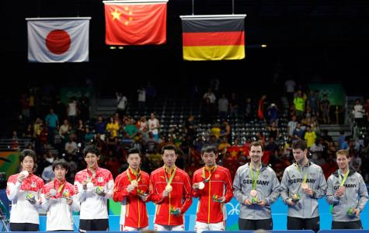
香港回归现场升国旗仪式 | 里约奥运赛场升国旗仪式
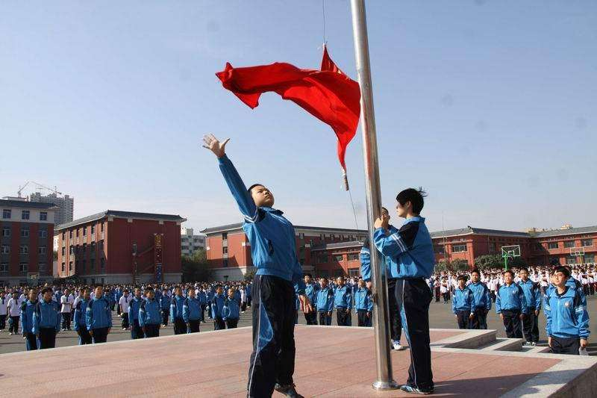 | 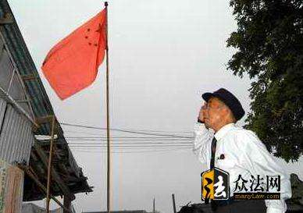
学生每周操场升旗仪式 | 老人每日庭院升旗仪式

【材料二】
①祭如在，祭神如神在。子曰：“吾不与祭，如不祭。”
《论语•八佾 3.12》
②尊敬国旗、国徽。升降国旗脱帽、肃立，行注目礼，少先队员行队礼。
《北京市中小学生日常行为规范(2016年修订)》
答：
14.阅读下面两则材料，回答问题。（4分）
【材料一】
车迟国来了三个道人，号称虎力大仙、鹿力大仙、羊力大仙，擅长呼风唤雨，帮助车迟国解脱旱魃。国王大喜，尊为国师，在全国独尊道教，将佛教徒驱赶为道家服苦役。佛教徒大多被虐而死。唐僧师徒西行到达车迟国，见五百佛教徒被道众暴力驱使，号哭连天。孙行者变化身形，打探情况后劝慰众僧人，说大唐圣僧将取经路过，他的大徒弟孙悟空法力无边，能救众僧出苦难。唐僧师徒到来，众僧跪拜，把四人拥入智渊寺。这天晚上，道徒群集三清殿做法事。孙行者夜中饥饿，于是约八戒、沙僧到三清殿偷吃贡品。师兄弟使法打灭殿中灯烛，道众四散。三人又把三清像扔进河内，自化为三清，高坐大吃。一小道童报知国师，国师引众进殿，向三清拜求仙丹。孙行者先不允，后撒尿于瓶中交国师，国师发现受骗，怒打三人，三人驾云而回。第二天，唐僧趋朝换文西行，国师不许，要追究夜晚之事。孙行者正和国师争执间，忽众百姓来求国师祈雨，国王就命唐僧和国师赌赛祈雨。在孙行者的护持下，唐僧祈雨即来，而国师不能，但心中不服。孙行者又让龙王现身使国王信服，国王愿送师徒西行。国师再次从中作梗，要与唐僧赌赛隔板猜物，又被孙行者暗中捉弄而失败。国师又要和唐僧比高台坐禅。孙行者化彩云使唐僧登高台，又捉去鹿力大仙暗害唐僧的臭虫，然后，化一条蜈蚣，使虎力大仙从高台摔下来。虎力大仙恼羞成怒，与孙行者赌利刀砍头，鹿力大仙愿赌剖腹剜心，羊力大仙赌赤身下油锅，均被孙行者所破，三国师都死于非命，现出真相，原来是虎、鹿和羊。国王见状，心悦诚服，换关文送唐僧师徒登程西行。唐僧又请国王重尊佛教，国王允准。师徒出城之日，已看到城门上贴有招僧榜文，众僧也群集道边为唐僧师徒送行。
【材料二】
莎士比亚戏剧《威尼斯商人》中的鲍西娅，一个富人的女儿，她的父亲临终时立下遗嘱：要她在选择丈夫时，必须让求婚者在金、银、铅三只匣子中选择一个，谁选中了装有她画像的匣子，就可以娶她为妻。于是，求婚者从四面八方云集到这儿……威尼斯镇上有一个年轻人名叫巴萨尼奥，他下定决心要娶到鲍西娅。为了达到自己的愿望，他需要三千元。威尼斯商人安东尼奥为了帮助巴萨尼奥成婚，向高利贷者犹太人夏洛克借款三千元，并答应夏洛克如果逾期不还，就要从自己身上割下一磅肉。安东尼奥商船失事，资金周转不灵，无力偿还贷款。夏洛克去法庭控告，根据法律条文要安东尼奥履行诺言。为救安东尼奥，巴萨尼奥的未婚妻鲍西娅女扮男装假扮律师出庭。她在法庭上从容镇定、冷静机智地对夏洛克说：“这契约上并没有允许你取走他的一滴血，只是写明割‘一磅肉’，所以你可以照约拿一磅肉去。可是在割肉的时候，要是流下一滴基督徒的血，你的土地、财产，按照威尼斯的法律，就要全部充公。”在鲍西娅面前，夏洛克惊慌失措，他的诉讼也因无法执行而败诉，最终害人不成反而失去了财产。这样，鲍西娅巧妙地挽救了安东尼奥的性命。
用一句话概括【材料一】的故事情节_（1）_，从这个故事中我们可以看出孙悟空这个人物的性格特点是_（2）_。这与【材料二】中鲍西娅的性格特点一致。依据孙悟空和鲍西娅对待恶人的方式，我们可以得到这样一个启示：对待恶人应该_（3）_（希望用成语或俗语作答）。

四、现代文阅读（共31分）
（一）阅读下面两则材料，完成第15～18题。（共11分）
【材料一】
①北京西山为太行山北端余脉，峰岭连延，历经房山、门头沟、石景山、昌平等区。
②房山区石楼镇大次洛村村委会后的一个小小院落，就是云盖寺旧址。正是在这里，贾岛写出了“只在此山中，云深不知处”的超脱闲逸，抒发出“十年磨一剑，霜刃未曾试”的愤懑之情。后人熟知他“鸟宿池边树，僧敲月下门”反复“推敲”的典故，却鲜有人意识到贾岛正是从大西山登上大唐的诗坛，尔后被奉为“诗奴”。在房山区石楼镇，后人为他修建了衣冠冢和贾公祠来纪念这位大西山孕育的苦吟诗人。
③“枯藤老树昏鸦，小桥流水人家。古道西风瘦马，夕阳西下。断肠人在天涯”，二十八个字，马致远将西山古道的空绝孤寂尽显眼前。当时，蒙古统治者不重用汉族文人，他“佐国心，拿云手”的抱负一直无法实现，心生不满。历经漂泊蹉跎，晚年退隐林泉。如今门头沟韭园西落坡的一处纪念馆，就是后人依据他作品的意境修建，聊表缅怀。
④海淀上庄皂甲屯是清初著名词人纳兰性德生活过的地方。“漠陵风雨，寒烟衰草，江山满目兴亡。白日空山，夜深清呗，算来别是凄凉”，这是他在八大处宝珠洞凭高远眺抒发的情怀。康熙、乾隆两位帝王也对大西山钟爱有加。“西山初夏玉泉清，暮雨随风满凤城”就是康熙帝在玉泉山静明园写下的诗句。“帝都形胜地，屏障惟西山”则是乾隆帝对香山的豪迈吟咏。
⑤大西山还收留了落魄后的曹雪芹，在香山正白旗的黄叶村，他过着觅诗唱和，忆旧著书的隐居生活。大西山的山川草木，给了他无数的触发感怀与想象灵感。他将旧作《风月宝鉴》，披阅十载，增删五次，最终写成百科全书式的巨著《红楼梦》。
⑥大西山的文人骚客就是这样用文字诗篇，构筑了自己的精神桃源。
【材料二】
①自北魏隋唐，大西山就有了因佛教盛传而开凿的摩崖石刻和佛教造像。
②石景山区翠微山脚下的模式口，几乎就是大明美术宝库的缩影。法海寺大雄宝殿内的墙上至今仍然保留着十幅明代宫廷院体壁画，虽是五百多年前的作品，至今仍保持着鲜明 的色彩。作为北京地区现存历史最悠久、保存最完整的壁画，堪与敦煌壁画媲美。与法海寺咫尺之遥的承恩寺天王殿的壁画，也深深吸引着人们的目光。
③深藏于海淀一个普通居民区里的大慧寺，建于明正德年间，同样有着巨幅的壁画。环列于大殿三壁的塑像和壁画都是明代原作。二十八尊彩色状玺泥塑造像如今虽已是蒙尘寂寥，但其塑造者所采用的写实与象征为一体的创作手法， 仍能 出鲜明的个性特征和强烈的生命意识。
④大西山在近代以来吸引着许多海外贤者来到北京西郊。
⑤法国诗人、外交官圣琼·佩斯，1916年起，在法国驻中国使领馆工作，曾在自己日记和文章里，多次提到西山。他获得诺贝尔文学奖的长诗《远征》正是1920年6月至次年3月在管家岭村西北破落的桃峪观和金仙庵中写就的。作为在中国居住工作了五年的外交官，圣琼·佩斯比当时一般的西方人更真实、更全面地了解中国社会。
⑥一座山，山上风起云涌，山下万流成河。文明如光芒般映照着在山间盘旋但一直向前的道路。
——两则材料均出自纪录片《大西山》，有删改

15.结合【材料一】第③段相关内容，写出马致远这首小令所表达的思想情感。（2分）
拨不断·酒杯深
酒杯深^{①}，故人心，
相逢且莫推辞饮。
君若歌时我慢斟，
屈原清死由他恁^{②}。
醉和醒争甚？
注释:
①酒杯深：把酒杯斟得很满。 ②由他恁：由他去。恁，如此。
答：
16. 在【材料二】横线处，依次填入词语，最恰当的一项是（ ）（2分）
A.饱满 体现 B.丰满 体现
C.饱满 呈现 D.丰满 呈现
17.阅读【材料一】和【材料二】，说说你对大西山有了哪些认识。（3分）
答：
18.大西山，亿万年沧海桑田，千百年文脉绵延。你认为用什么方式能更好地保护和传承“大西山文化”，请提出两条合理建议。（4分）
答：

（二）阅读《红岩》节选，完成19～22题。（共11分）
①长途汽车停了下来,旅客从车上拥下。华为提起箱子，又去帮江姐拿行李。为了旅途的方便，他们便以姐弟相称。“姐姐，这里没有力夫，我来提吧。”
②这时，听见车站上职员大声招呼：“排队出站，检查行李！”江姐愣了一下。司机踱到江姐身边，低语道：“我上一趟来没有检查。”边说边从华为手上接过那只重要的箱子，“等一会儿我给你们送来。”华为机灵地点了点头，叮咛了一句：“我们在城门口等着。”
③在车站出口处，他们遇到了严格的检查，虽然江姐拿出了证件，但是军警还是查看了他们的行李。这使江姐感到意外，她清楚地看出这座县城完全被一种特别严重的白色恐怖笼罩着。出了车站，不便逗留。江姐心中还是丢不下那只放满药品的箱子，又不知道司机要过多久才能送来，便问华为：“进城有多远？”“不远，十来分钟就走到了。”华为说。
④在进城的路上，华为兴奋地望着远处，心情难免有些激动。因此，他不愿为刚才遇到的危险担忧，放开心怀在江姐耳边轻声说道：“姐姐，你瞧，那边的山……妈妈可能还不知道我回来咧！”
⑤出发以前，江姐听李敬原说过，华为的妈妈是个了不起的老同志，老彭下乡以后，就和她在一起工作。江姐向着华为指的方向望去，透过飘忽的雨丝，可以看到在平坦的田野尽头，一条连绵不绝的山脉遮住了半边天，奔腾起伏的峰峦，被覆着苍翠的森林。她也不由得赞美道：“好雄伟的气派！这就是有名的华蓥山脉？”
⑥华为点点头，抑制着心里的激动，小声说：“我们要和游击队见面了！半山上，隐隐约约的那个白点点，就是要去的地方。那里叫东海寺，左边是悬岩，右边是天池，传说天池通东海，所以叫东海寺。”
⑦“你真是个好向导。”江姐愉快地说着。“我是本地人嘛。我妈妈在山上打过仗……”“你爸爸呢？”“不知道。”华为沉默了一下，继续说道，“我很小的时候，爸爸就被敌人捉去，恐怕早就牺牲了，我一直跟着妈妈。她常常对我说‘红军一定会回来的！血仇要用血来报，剩下孤儿寡妇，一样闹革命！’”
⑧江姐仔细地听着，从华为的口中，像见到了这位久经考验的坚强战友。她对华为说：“你有这样英雄的妈妈，真是了不起！”江姐的心绪，被华为牵动了。她想象着华为的妈妈，更想念着和那英雄的妈妈战斗在一起的自己的丈夫彭松涛。分别一年了，今天就可以重逢，而且在一起过着新的战斗生活。这怎能不使她兴奋激动啊！
⑨说着话，离城不远了。雨又下大了。同车下来的旅客，都远远地走在他们前面，快到城门口了。江姐头上的纱巾被雨淋透了，她伸手遮住迎面的急雨，目光穿过雨丝，望见了城门边拥挤着的人群。转念之间，江姐敏感地担心进城时又会遇到检查，虽然她有证件，却不愿轻易冒险。她的目光一闪，瞥见路旁正好有一家小饭店。“我们先吃饭吧，”江姐说，“顺便躲躲雨。”
⑩小饭店里冷清清地没有顾客。在一张桌边坐下，江姐问：“吃什么？”“来一份麻婆豆腐，”华为笑嘻嘻地说， “川北凉粉又麻又辣，来两碗尝尝？”江姐点头微笑。
⑪门外的雨下过一阵，渐渐小了，屋檐上水珠还不断地滴滴答答。江姐吃完了饭，目光不时打量着周围。华为突然放大胆子说道：“姐姐，听说姐夫也在华蓥山上。”他有点调皮地眨了眨眼睛，“可是，我还不知道‘姐夫’叫什么名字。”江姐眼里闪动着愉快的光辉，笑道：“见了面，你就会知道了。还有菜，你再吃碗饭吧。”江姐望望店外的蒙蒙细雨，心里又想着进城的问题。出发前，约定第一套联络办法是：把箱子送进城去，交给城里秘密联络站，然后由联络站派人护送他们上山。可从种种迹象看来，这里情况可能发生了变化。送箱子进城，恐怕有些危险。就是在城门口等候司机同志送箱子来，也不安全，容易引起旁人注目。因此，她低声告诉华为：“我先到城门口看看。 。”
⑫华为点头会意，放慢了扒饭的速度。江姐走到店门口，向坐在柜台里的老板探问：“老大爷，附近有卖伞的吗？”
⑬随着店老板的指点，江姐从容地向城门口走去。城门口仍然挤着很多人。这情景，更增添了江姐的戒心。距城门愈来愈近，她发现在城门口聚集的人丛中，有光头赤足的挑夫，有戴着斗笠的农民，也有撑着雨伞的市民和商人。他们有的往城头望了望，低下头走开了；有的驻足瞧看，还在交头接耳议论着。江姐心里更起了疑团，她似乎发现那雨雾蒙蒙的城楼上，像挂了一些东西。
⑭又向前走了一段路，看得稍微清楚了。城楼上挂着几个木笼子。啊，这不是悬首示众吗？江姐一惊，紧走了几步，仔细一看，木笼子里，果然盛着一颗颗血淋淋的人头！又是一批革命者，为党为人民，奉献出了自己宝贵的生命。虽然还不太了解情况，但是凭着经验，她知道牺牲的定是自己的同志。她在心中喃喃地说：“安息吧，同志，我们定要为你们复仇！”
⑮江姐想到自己的任务，尽量冷静下来，掉回头，默默地走开了。她刚走了几步，心里又浮现出一个念头：就这样走开，连牺牲者的姓名也不知道，这对得起死难的战友吗？应该记住他们的姓名，了解他们牺牲的经过，报告给党，让同志们永远纪念他们。鲜红的血，应该播下复仇的种子！
⑯江姐转回头，靠近拥挤的人群。她的目光梭巡着，忽然看见城墙上，张贴着一张巨幅布告。布告被雨水淋透了，字迹有些模糊，几行姓名，一一被红笔粗暴地勾画过，经过雨水浸渍，仿佛变成朵朵殷红的血花……江姐挤过了几个人，靠近布告，她的目光，突然被第一行的姓名吸引住，一动不动地死盯在名字上。是眼神晕眩？还是自己过于激动？布告上怎么会出现他的名字？她觉得眼前金星飞溅，布告也在浮动。江姐再仔细看，映进眼帘的，仍然是那行使她周身冰冷的字迹：华蓥山纵队政委彭松涛。
⑰老彭？他不就是我多少年来朝夕相处、患难与共的战友、同志、丈夫吗！不会是他，他怎能在这种时刻牺牲？一定是敌人的欺骗！可是，这里挂的，又是谁的头呢？江姐艰难地、急切地向前移动，抬起头，仰望着城楼。目光穿过雨雾，到底看清楚了那张熟悉的脸。啊，真的是他！他大睁着一双渴望胜利的眼睛，直视着苦难中的人民！老彭，老彭，你不是率领着队伍，日夜打击匪军？你不是和我相约：共同战斗到天明！江姐热泪盈眶，胸口梗塞，禁不住要恸哭出声。一阵又一阵头昏目眩，使她无力站稳脚跟……
⑱“姐姐！”江姐一惊，定定神，慢慢回过头，她看见了华为关切的目光。“姐姐，我到处找你！”江姐茫然的视线，骤然碰到华为手里的箱子……
⑲我在干什么？这是什么地方？这是什么时候？自己肩负着党委托的任务！没有权利在这里流露内心的痛苦，更没有权利逗留。江姐咬紧嘴唇，向旁边流动的人群扫了一眼，低声地，但却非常有力地对华为说：“走吧，不进城了。”江姐接过行李，挥了挥手，叫华为快走。可是自己却站着不动，她再一次抬起头来，凝望着雨雾蒙蒙的城楼……中/华-资*源%库
——节选自《红岩》有删改
19.阅读选文，参照示例，简要概括出三处表现江姐极富斗争经验的地方。(3分)
示例：担心涉险，便选择在路边小饭店观察情况。
答：
20.联系上下文，在第⑪段横线处补写一句话，使选文故事情节自然合理。（1分）
答：
21.仔细揣摩文中画线句“江姐敏感地担心进城时又会遇到检查”，判断其表述是否有问题，如有请改正，如没有请简要说说对此句的理解。（3分）
答：
22.《红梅赞》是歌剧《江姐》的主题曲。有人说优质的歌曲是“一种灵魂的语言”，这也许就是其能成为经典的深层原因吧。请依据对《红岩》一书的阅读体验，从象征手法的运用方面对《红梅赞》歌词进行简要点评。（4分）
红梅赞
红岩上红梅开 红梅花儿开，朵朵放光彩
千里冰霜脚下踩 昂首怒放花万朵，香飘云天外
三九严寒何所惧 唤醒百花齐开放
一片丹心向阳开 高歌欢庆新春来

答：

（三）阅读《生命之轻，生命之重》，完成23～25题。（共9分）
生命之轻，生命之重
①孔子的狗死了，特意嘱咐弟子：“路马死则葬之以帷，狗则葬之以盖……今吾贫无盖，于其封也，与之席，无使其首陷于土也。”大意是：马去世，要用布裹尸，狗下葬，要以车盖罩护，如今我一贫如洗，但也要准备一面竹席，以免它的脸被土弄脏。何以如此庄重地待一条狗？关乎“仁”，关乎“礼”，关乎悲悯与感恩，关乎生存伙伴间的义务。
②孟子也留下了“君子远庖厨”的古训，是为见其生不忍见其死，倡导人们远离血腥、挣扎的场景，远离视觉污染、暴力演示，从恻隐之心的角度让我们加强向善的修养。
③尊重一切生命，不因人类的强大而肆意伤害、虐杀其他生命。在西方，即使是影视拍摄，“动物演员”的安全也要有保障，劳动强度还不能过高；若有被伤害镜头，须注明这是仿真或特技。早在 1980年，美国影视界即授权一个叫“美国人道协会”的民间组织，专门监督此事。美剧末尾常见“本片制作中无动物受伤害”字样，正是美国人道协会所下之评语。在德国，严格规定，大到猪牛，小至鱼兔，皆取电击方式，且彼此隔离，不让动物目睹同伴遭遇。所以市场罕见活鱼，即便有，也不直接售出，须由店家处理后方可买卖，既防止虐杀，又避免血腥场景给人造成不适。
④先贤哲人无数次告诫我们，人类与自然的关系不是一种功利关系，自然在人类的眼中不应仅仅是资源，不应成为被人类索之毁之的对象；它完全可以成为人们的情感对象、精神依恋和文化象征。然而，从产业革命到科技主导的今天，包括动物在内的一切自然却匍匐在人类脚下：人们看一棵树，首先想到的不是它的美和生命价值，而是它能做什么建筑或家具材料；养一只老虎，首先想到的不是保护这一濒危的生命种族，而是如何剥夺其天性，追求利润……工业文明和现代科技文明突飞猛进，我们的文化逐渐演变成一种与自然割裂、向环境掠夺的文化。
⑤万物生来平等，单就动物来说，人类也没有权力虐待它们。既然我们圈养了老虎，就当尽全力尊重和保护它们。我们看到，老虎被鞭打、被骑着拍照，出现在公共视野中的老虎真的不叫老虎了，成了娱乐的道具、赚钱的工具。老虎没有了“兽道”，我们没有了“人道”，这是对生命的漠视和亵渎。我们希望看到的情景是：动物能自由生活在属于它们的高山原野、河湖海洋，即使在动物园里，人们也不打扰它们的生活。
⑥人类已经掠夺太多，抢占了其他生物的配置，消耗了大自然太多库存。在别的生物眼里，人的角色肯定是“敌人”，可憎的是，人类不仅是敌人，还是“恶人”。那些破坏大自然的活动终将导致不良后果，属于恶性糟蹋，已经严重损害了大自然的根基。所以，对那些数量过于庞大、不合天意的财产，我们应重新核对，部分割让，以削减精神的脂肪和欲望的臃肿。某种程度上说，人类已经成为其他生物眼中向大自然索取有限资源的“敌人”，决不能再继续成为“恶人”。敌人，是生物角色；恶人，是道德角色。
⑦宋代理学大师朱熹讲过一句话：“存天理，灭人欲。”他认为自然需求是“天理”，欲壑难填是“人欲”。如果说“天理”有一点基本的、自然的、哲学味道的话，“人欲”则是繁复的、人为的、世俗的。欲望是人类进步的动力，但过度的欲望又是人类毁灭的武力。
⑧曙光乍现，一只麻雀展翅外出觅食；暴雨来临，一队蚂蚁抢运食物行李；温卵孵化，一只雏鹰破壳呼吸空气……每个生命都有分分秒秒的进程，都有和人生一样的故事，都有自我存在的意义。若我们无视其进程，漠视其尊严，蔑视其生命意义，任意掠夺、染指、篡改，那人类的意义又由谁来承认呢？若万物意义皆失，只剩人类自己，那么这意义无论怎么描绘，都像一桩阴谋和丑闻。
⑨我们不要忘记生命的真实身份，不要委屈了任何生命，哪怕那些生命有时看来有多轻；我们要遵从自然法则，尊重生命，尊重一切生命的生命之重！
（有删改）
23.下列对文章标题与内容关系的表述，最恰当的一项是（ ）（2分）
A.标题与内容匹配。文章中多次提到了人和各种生命的“轻”和“重”。
B.标题与内容匹配。文章围绕生命的“轻”和“重”作了辩证论述。
C.标题与内容不匹配。文章结尾只谈了生命，没有谈到“轻”和“重”。
D.标题与内容不匹配。文章中并非针对生命的“轻”和“重”进行论述。
24.文章在表达上叙议结合：有的段落先叙后议，有的段落先议后叙，还有的夹叙夹议。请从①③⑤三段中任选某一段作简要分析。（3分）
答：
25.结合文章内容和生活实际，谈谈你对第⑥段画线句“敌人，是生物角色；恶人，是道德角色”的理解。（4分）
答：

五、作文题(共50分)
（一）根据情境，按要求写作。（10分）
26.从下面两个题目中任选一题，按要求写作。
题目一：语文课上，老师组织大家讨论《论语》中“无友不如己者”这句话，多数认为它体现了“只有‘志同’，才能‘道合’”的交友观。联系生活实际，谈谈你的理解和感悟。
题目二：2017年“两会”上，如何培养青少年“艺商”（艺术智力）成为代表委员们热议的话题。江苏省今年也试点将音乐、美术纳入中考，并将考核结果计入中考总分。教育部最新通知，高考艺术特长生将享受加分政策，北大、清华等53所高校率先响应这一政策。针对中高考这一改革，结合实际谈谈你的看法。
要求：（1）内容符合要求，语言使用得当。
（2）字数在150～200之间。
（3）不要出现所在学校的校名和师生真实姓名。
（二）根据题目，按要求写作。（40分）
27.从下面两个题目中任选一题，写一篇文章。
题目一：请以“倾听•交流•理解”为题目，写一篇文章。不限文体（诗歌除外）。
题目二：阅读连环画，发挥想象，自拟题目，将其扩写成一篇故事。
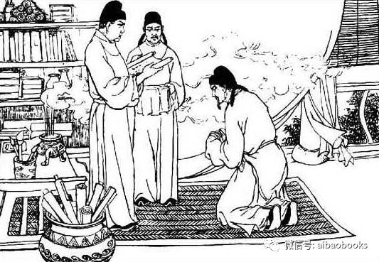 | 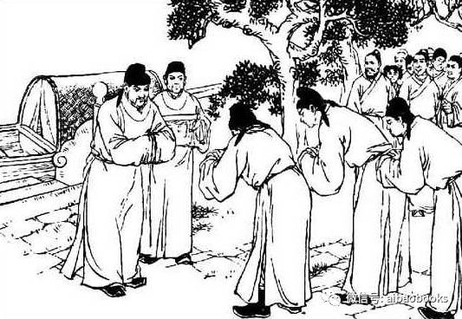
1.白居易先后担任过忠州和杭州等地刺史。825年，朝廷任命他为苏州刺史。委任诏书说他禀性忠贞刚直，有治理政务的才干。 | 2.白居易到达苏州就马上召集下属，询问公务，了解民间疾苦，着手整顿吏治,减轻百姓负担，博得了百姓们的好评。
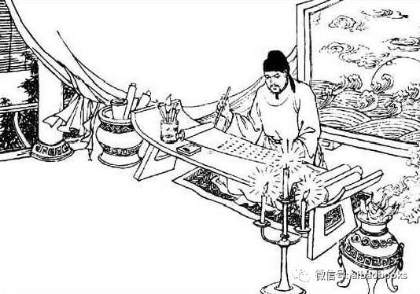 | 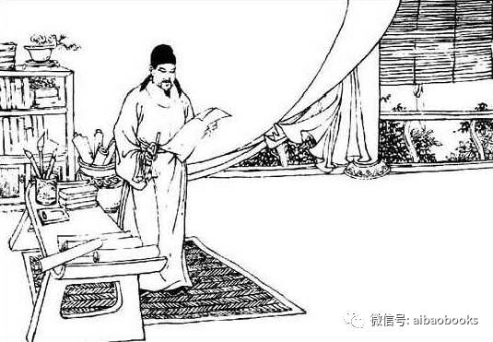
3.他喜饮酒好音律，但这次来苏州，往往十来天滴酒不沾，一个多月音律不闻，把全部精力都扑到公务上，连亲朋也没空去拜访了。 | 4.他写给朋友的一首诗中有一句“补拙莫如勤”，意思是：自己笨拙，除了用勤补救，没其他办法。他离开苏州时，官员和百姓们扶老携幼为之饯行。
要求：（1）将题目写在答题卡相应位置。
（2）字数在600～800字之间。
（3）不要出现所在学校的校名和师生真实姓名。
北京市大兴区2017年初三检测试题
语文参考答案以及评分标准

一、基础·运用(共20分)
1.D 2. C 3. B 4.A
（共8分。每小题2分）
5.答案示例：
示例一：（1）一 （2）行书 （3）行云流水（挥洒自如）
示例二：（1）二 （2）隶书 （3）气势浑厚（朴实率真）
示例三：（1）三 （2）楷书 （3）端庄稳重（坚实有力）
示例四：（1）四 （2）篆书 （3）圆润流畅（平衡对称）
（共3分。每空1分，意思对即可）
6.答案示例：
示例一：（1）安（2）会意字（3）上面宝盖头代表房屋，下面女字底表示屋内有女（4）安全、安定
示例二：（1）鱼（2）象形字（3）一条有鱼头、鱼身、鱼尾的游鱼 （4）鱼
示例三：（1）本（2）指事字（3）在“木”字下方加上一短画，指明是树木的下端（4）树根、草根
示例四：（1）齿（2）形声字（3）下方是形旁，画出了牙齿的形状，上方的“止”是声旁，表示这个字的相近读音。（4）牙齿
（共3分。造字方法1分，解说汉字形体特点1分，表示意义1分）
7. 答案示例：
（1）莫笑农家腊酒浑，丰年留客足鸡豚。（2）浊酒一杯家万里,燕然未勒归无计。（3）明月几时有？把酒问青天。
（共6分。每空1分，有多、少、错字，该空不得分）
二、文言文阅读（共9分）
8．（1）shǔ （2）责备，列举罪状
（共2分。每问1分)
9．A（共2分)
10．答案示例：
（1）这就是所说的在朝廷上战胜别国。（2）认为我们的国君把鸟看得很重而把人看得很轻。
（共2分。每句1分)
11．答案示例：
（1）广开言路（纳谏） （2）不杀烛邹 （3）正话反说（以退为进、归谬法）
（共3分。每要点1分)

三、名著阅读（共10分）
12.答案示例：
示例一：（1）① （2）四 （3）都强调了要有独立思考的精神
示例二：（1）② （2）二 （3）都强调了要明辨是非，有正义感
示例三：（1）③ （2）五 （3）都强调了要听从父母的教导
示例四：（1）④ （2）三 （3）都强调了要时刻反省自己，多做自我批评
示例五：（1）⑤ （2）一 （3）都强调了要真诚待人，信守诺言
示例六：（1）⑥ （2）六 （3）都强调了要举止有礼，尊重他人
（共3分。“对应”1分，“解说”2分)
13. 答案示例：无论何时何地，参加升旗仪式，都要诚心诚意，这才是真正的尊敬国旗。
（共3分。“诚心”2分，语言1分)
14.答案示例：（1）车迟国斗法 （2）聪明机智 （3）以其人之道，还治其人之身
（共4分。前两个空各1分，最后一个空2分)
四、现代文阅读（共31分）
（一）（共11分）
15. 答案示例：当时蒙古统治者不重用汉族文人，马致远一腔抱负无法实现。这首小令表达了作者对当时朝廷的不满。
（共2分。意思对即可）
16.C（共2分）
17.答案示例：（1）大西山孕育出很多杰出的文人和诗篇。（大西山文人骚客用文字诗篇，构筑自己的精神桃源） （2）大西山拥有很多美术真品和不朽的佛教壁画。（自北魏隋唐大西山就有了因佛教盛传而开凿的摩崖石刻和佛教造像）（3）大西山近代以来吸引着许多海外贤者。
（共3分。每要点1分）
18.答案示例：（1）将一些名人故居保护起来，由专人管理并进行定期维护。
（2）录制宣传片或组织大家参观学习，让更多的人了解大西山文化。
（共4分。每条建议2分）
（二）（共11分）
19.答案示例：
（1）在店内与华为吃饭时时，密切注意周围动向。
（2）询问卖伞的地方，借机自然走到城门口观察情况。
（3）独自探查情况，留下华为接应。
（4）查看周围情况，决定不再进城。
（5）决定快速离开城门口，环顾周围人群。
（共3分。每点1分，答出任意三点即可）
20.答案示例：你慢慢吃，留在这里等着司机。
（共1分。意思对即可）
21.答案示例：
示例一：有问题。改为：江姐敏感地察觉到进城时可能又会遇到检查，对此十分担心
示例二：没问题。“敏感地担心”指的是江姐看到城门口拥挤的人群，立刻想到可能还会遇到严格地检查，怕出现意外不能顺利完成任务。可见作为一名地下工作者，江姐具有极强的洞察力和高度的责任感。
（共3分。判断1分，改正或理解2分）
22.答案示例：《红梅赞》运用象征手法高度赞扬了共产党人的崇高品质。词中的梅花迎雪吐艳，凌寒飘香，有铁骨冰心的崇高品质；丹心向阳，昂首怒放，有纯洁坚贞乐观昂扬的豪迈气节。歌词不仅以梅花象征江姐虽为文弱女性，却有男子的壮志豪情、铮铮铁骨，也象征了像江姐一样的共产党人坚忍不拔、不畏强暴、奋勇当先、无私奉献的精神品质。
（共4分。意思对即可）
（三）（共9分）
23.B（共2分）
24.答案示例：第①段采用先叙后议方式。先叙述孔子尽管贫穷，也要在葬狗时用竹席遮盖，不让弄脏了狗脸的故事。接着指出这是“庄重”的行为，论述这类行为与仁、礼、悲悯等相关，从而论证尊重生命的观点。
（共3分。每要点1分）
25.答案示例：文中谈到资源受到人类抢夺，众多生命的生存受到威胁，从这个意义上说，人类就成了它们的敌人，这是生物角色的表现。我们看到，同样是生命，一些人为吃鱼翅而滥杀鲨鱼，为了得到象牙而残杀大象，使失去了生命的尊严，这是人类没有道德的表现，比单是“敌人”层面要恶劣得多，是“恶人”。
（共4分。联系文章2分，联系生活实际2分）
五、作文题（共50分）
26．答案略（共10分。内容7分，语言3分）
27．答案略（共40分。请参照《北京市高级中等学校招生考试考试说明（2017）》所附作文评分标准评阅）

